

Proyecto:
“Encontrar Codificación”

Versión: Lenguaje Assembler ATM 328

Materia: Organización Del Procesador

Código: 1999

Fecha De Entrega: 16/11/2015

Integrantes:
Gonzalez, Cristian Agustin DNI: 38.730.677
Martinez, Pablo DNI: 38.338.791
Saez, Sebastian Rodrigo DNI: 35.939.405

Introducción

El Proyecto “Encontrar Codificación” consiste en implementar una versión de un algoritmo básico para encontrar una clave de codificación de mensajes en lenguaje assembler para microcontroladores tipo ATM 328 (Arduino).

Para la realización de este proyecto se tuvieron en cuenta los siguientes aspectos:

*Como entrada se tiene una cadena de bytes (que representan caracteres), considerada como un arreglo de n posiciones (n definida como constante). Esta cadena es la que será decodificada mediante una clave.

*La clave de decodificación es ingresada mediante un dip-switch conectado en los pines 8 a 11 de la placa Arduino (pines 0 a 3 del puerto B). Esta clave tiene un tamaño de 4 bits, de los cuales el bit más significativo indica el sentido de la decodificación mientras que los 3 bits restantes indican la cantidad de rotaciones que debe realizarse sobre cada carácter de la cadena.

*Una vez realizada la decodificación, se utilizara la cadena decodificada para comprobar en ella la existencia de la sub-cadena “hola”. En caso de existir dicha sub-cadena se informa encendiendo leds de color amarillo, y en caso contrario leds de color rojo.

Desarrollo

Para la resolución del proyecto se decidió subdividir el problema original en varios sub-problemas más simples, los cuales son resueltos en archivos separados, en lenguaje assembler ATM 328, e invocados como funciones externas desde el archivo de C++.
Los Archivos correspondientes a los sub-problemas serán detallados a continuación en el orden correspondiente a su uso.

- manejoPuertosEntrada: Este archivo contiene la resolución del sub-problema encargado de recibir la clave proveniente del dip-Switch conectado en los pines 8 a 11 de la placa Arduino (pines 0 a 3 del puerto B). No recibe parámetros de entrada y devuelve un elemento de tipo byte, el cual contiene la clave.

- keyDecode: En el archivo keyDecode podemos encontrar el código assembler encargado de recibir como parámetro de entrada la clave (recibida por manejoPuertosEntrada) y devolver ,la dirección de la decodificación (0 para decodificar a derecha, 1 para decodificar a izquierda) y la cantidad de roleos a realizar.

- arrayDecode: Este módulo toma como parámetros de entrada la cadena a desencriptar, la longitud de la misma, la dirección de la desencriptación y la cantidad de roleos, y retorna la cadena desencriptada.

- holaSearch: Este sub-problema tiene como propósito recibir una cadena, buscar en ella la sub-cadena “hola” y retornar un byte el cual indica la existencia o no de dicha sub-cadena.

- manejoPuertosSalida: Este último módulo se encarga de recibir un byte, el cual indica la existencia o no de la sub-cadena “hola”, luego con esta información el módulo se encarga de encender leds amarillos en caso de que exista la sub-cadena, o leds rojos en caso contrario.

Además para la resolución del proyecto están incluidos los archivos “printArrayWithAssembler.cpp” y “Makefile” proporcionados por la catedra de la materia, modificados de la siguiente manera:

- Makefile: Se incluyeron en la línea 59, en la asignación al comando ASRC los nombres de los archivos correspondientes a los módulos anteriormente citados,

- printArrayWithAssembler: se incluyen las llamadas externas a las funciones definidas en código Assembler (en el mismo orden que en el makefile) y su invocación correspondiente.
Disposicion de conexiones:

(en la foto se ingresa la clave 9, los pines de los extremos del dip-switch apuntan acia el centro de la protoboard)

(naranja-azul-verde-blanco) (naranja-azul-verde-blanco)

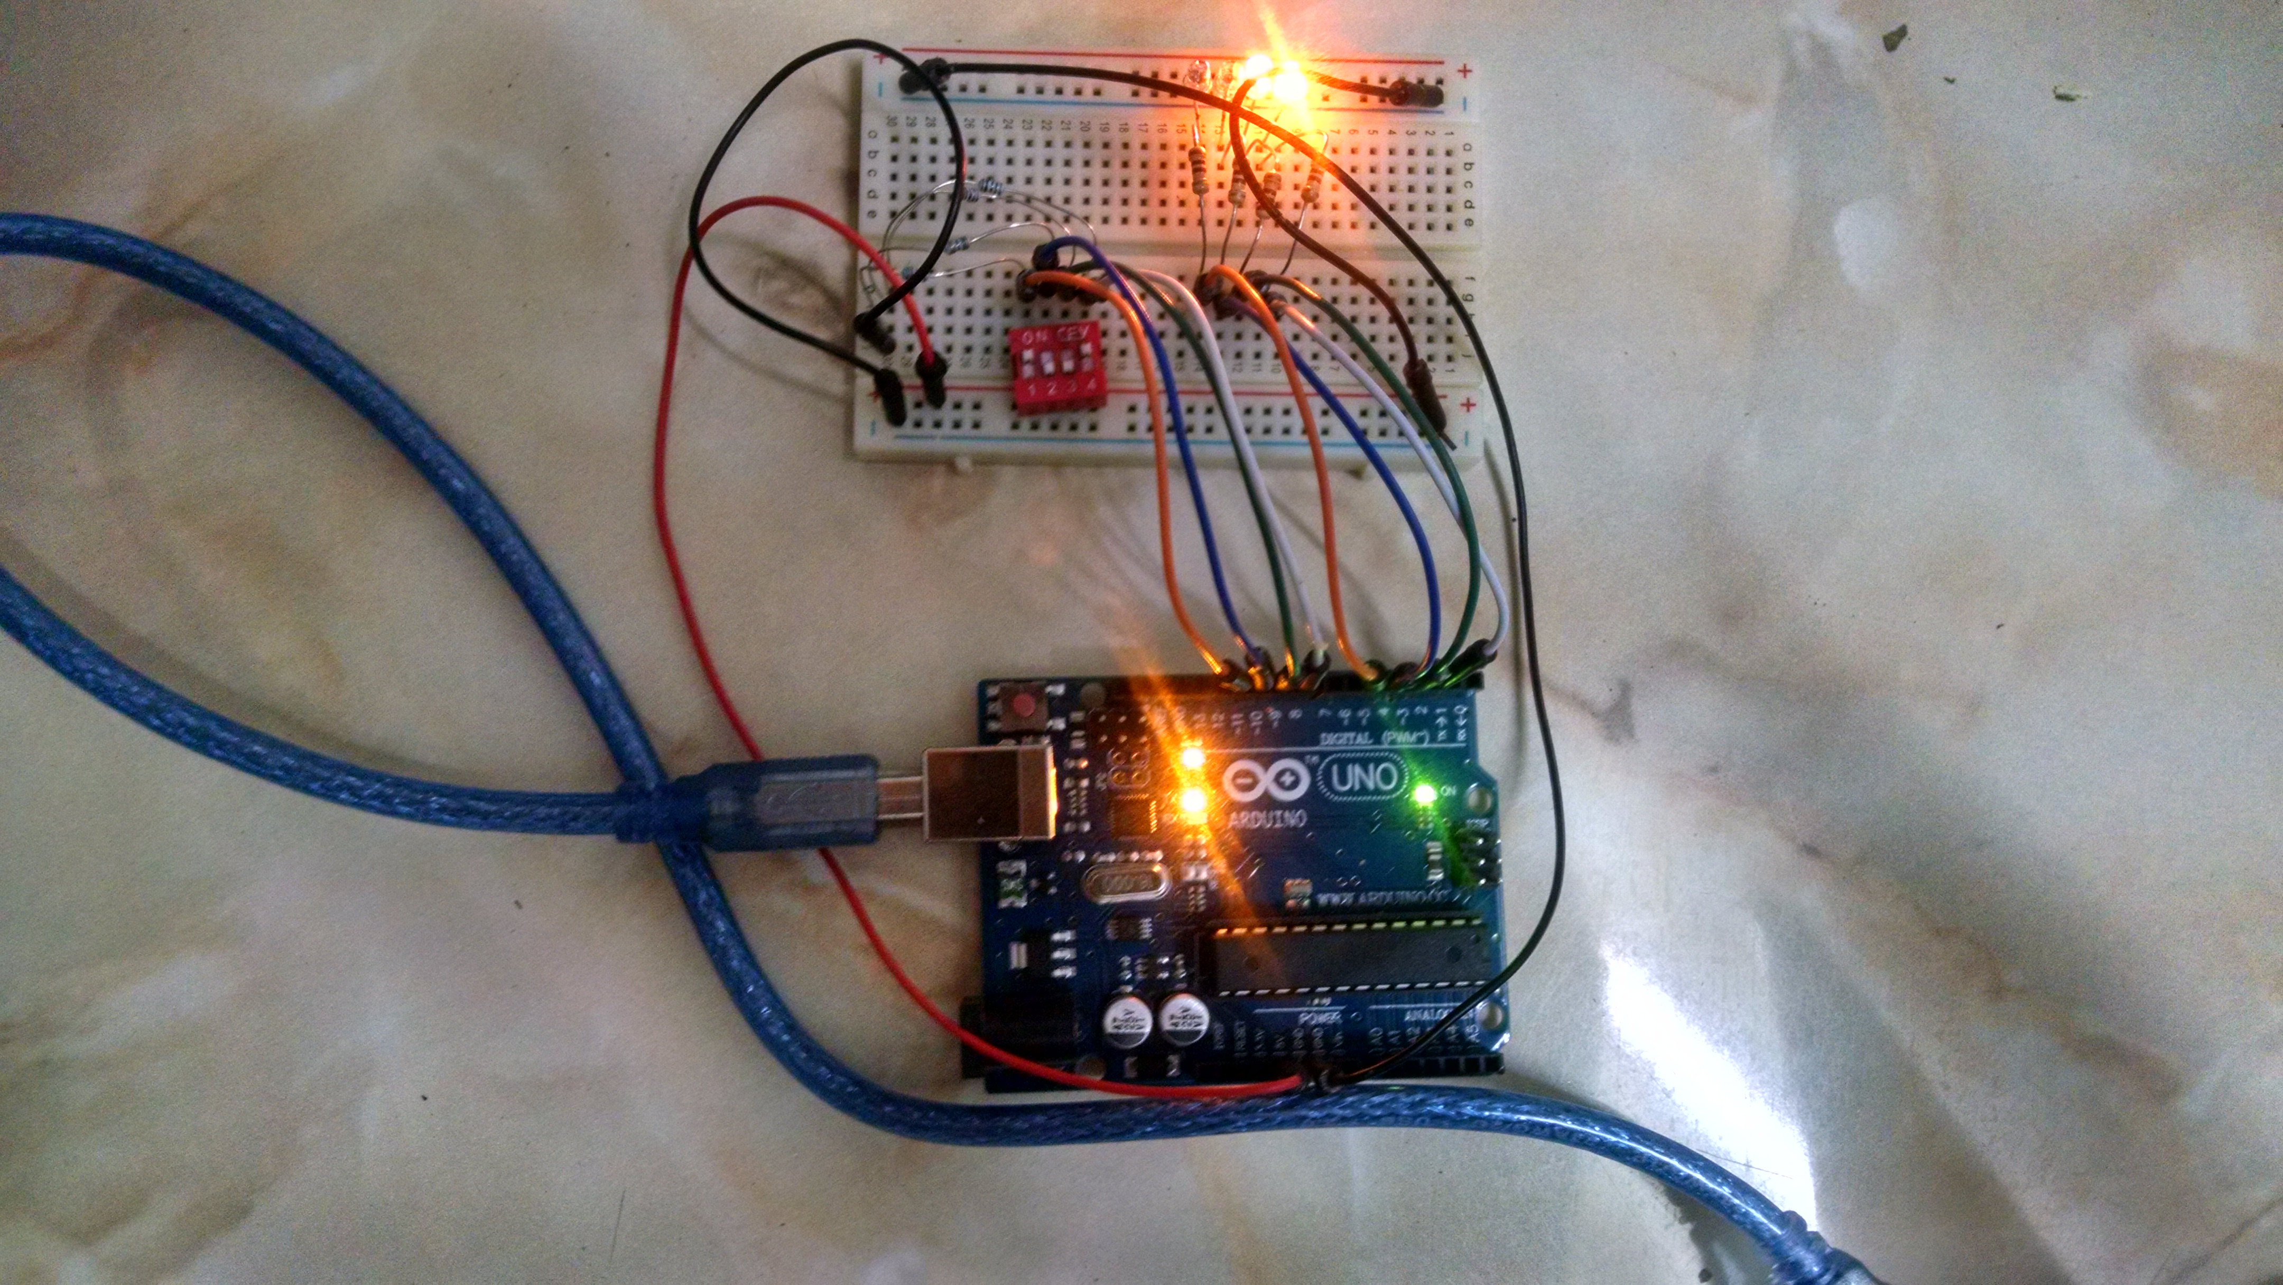

Conclusión:

La realización de este proyecto nos brindó una experiencia muy enriquecedora nos costo adaptarnos al principio, pero nos permitió adquirir conocimientos nuevos acerca de otra arquitectura, diferente a la 80x86 de Intel .

También cabe destacar la dificultad presentada al realizar el proyecto por la poca experiencia en esta arquitectura, el tiempo, las múltiples particularidades de este lenguaje como el manejo del carry, las rotaciones,etc. que difieren con la arquitectura trabajada en la materia.

